Llegeix aquest text i respon les preguntes:
Anar a l’escola o a l’institut ja no serà com abans

A Catalunya, els centres escolars han obert les portes a partir de l’1 de juny perquè hi vagin alguns alumnes, però en realitat les aules no es reobriran per a tothom fins al setembre. I ho faran d’una manera ben diferent.
Per evitar que el coronavirus entri a les escoles i instituts, tothom haurà de mantenir les normes d’higiene i les distàncies de seguretat que hem après durant el confinament. Això significa que el dia a dia canviarà molt. Ja no podràs actuar com abans quan entris a l’institut, quan seguis a classe o quan estiguis al pati amb els companys.
Encara no s’han determinat totes les normes, però ja sabem que les classes es dividiran en grups reduïts: a primària, cada grup tindrà 13 alumnes com a màxim. Això suposarà haver de buscar més aules per encabir tots els grups i més mestres per atendre’ls.

1. Quines normes d'higiene creus que caldrà seguir quan comencis l’ESO?

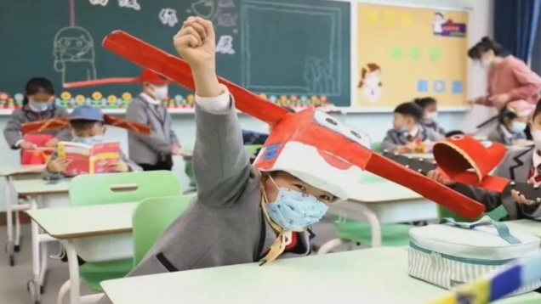
2. Per què fan servir aquells barrets tan estranys a les escoles xineses?

3. Algunes escoles de Dinamarca no tenen prou aules per encabir tots els alumnes en grups reduïts. Per això també fan classe fora del centre: en un estadi de futbol, en un parc d’atraccions o fins i tot al zoo. Què et sembla aquesta solució?

4. Tens ganes de tornar a fer classes, tenint en compte que ja no serà com abans? Per què?

5. Com t’imagines que serà començar 1r d’ESO?

6. Escriu tres objectius que vulguis aconseguir quan estiguis a l’ESO:

1:

2:

3:

Durant l’estiu, ves pensant què faràs per aconseguir-los!

